Коммерческое предложение № 690190024 АХ от 13.09.2019 г.
Уважаемые господа!

Компания «Новтрак» совместно с официальным дилером ООО "МаксКар" благодарит Вас за интерес к нашей продукции и имеет честь представить ее Вам в виде коммерческого предложения.
СПЕЦИФИКАЦИЯ
Трёхосный шторный полуприцеп, мод. SP-345 PR, 17,2 м., под заказ
Подходит под тягач с колёсной формулой 4х2 на пневмоподвеске с расстоянием от переднего габарита до центра седельно-сцепного устройства 4500 мм.

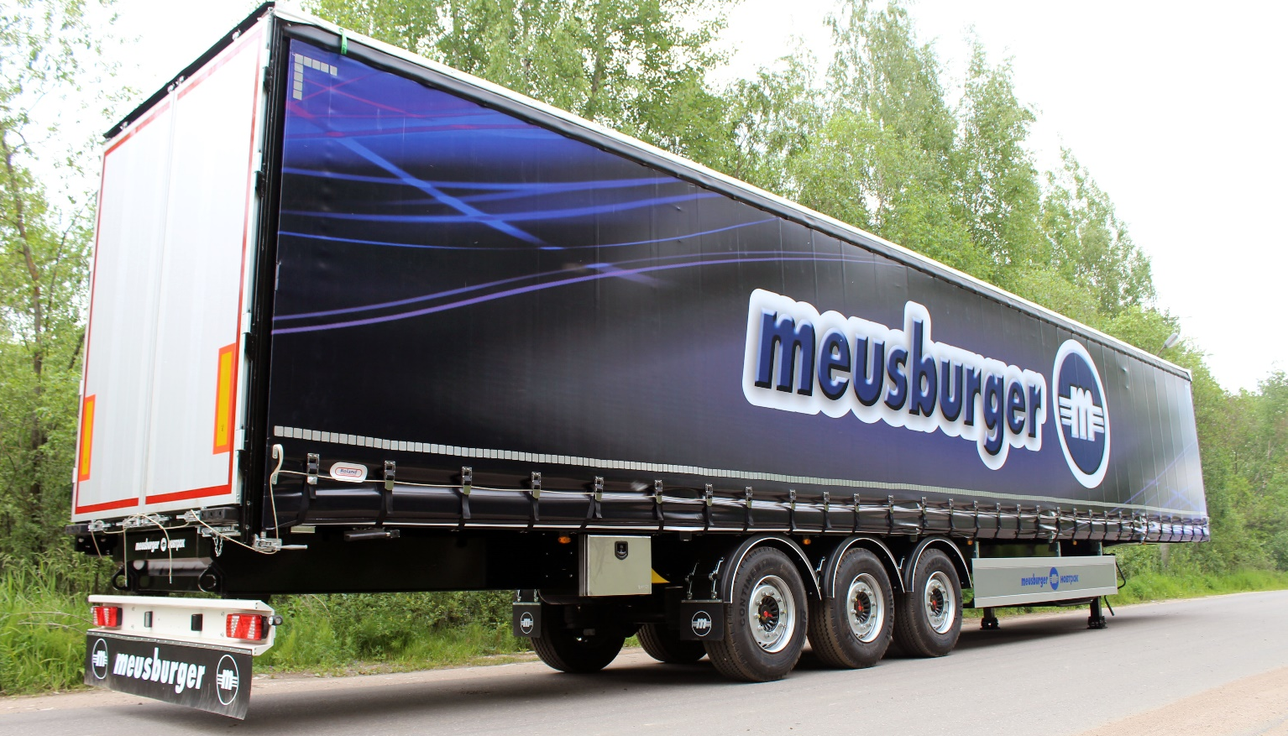
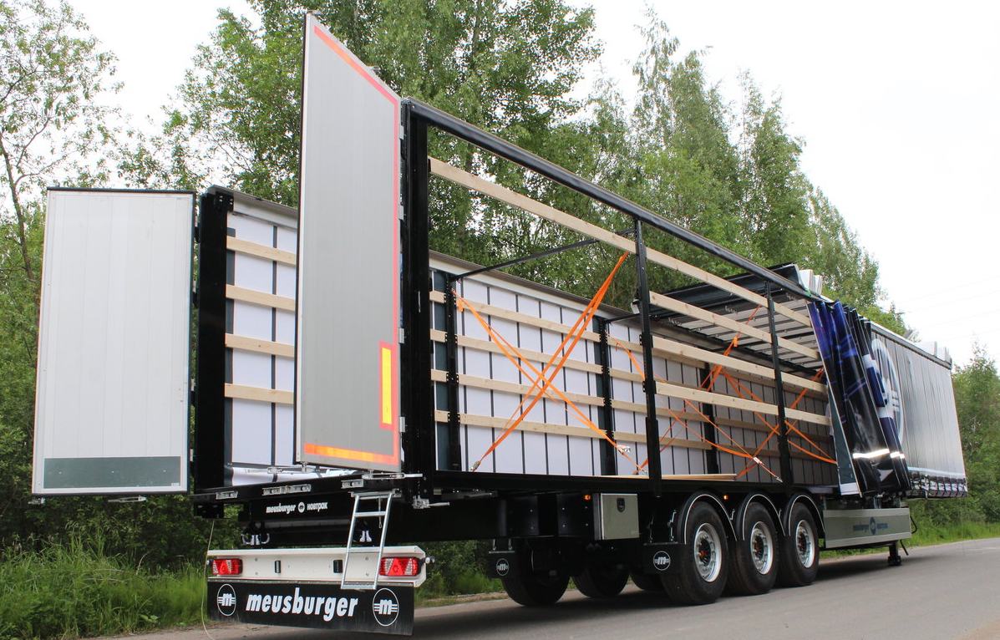

ОБЩИЕ СВЕДЕНИЯ
категория транспортного средства О4

РАЗМЕРЫ
габаритная длина | 17 200 мм
габаритная ширина по средним стойкам | 2 560 мм
габаритная ширина по передней стенке и задним стойкам | 2 550 мм
габаритная высота  внутренняя высота  при высоте седельно-сцепного устройства 1150 мм | 4 000 мм  2 685 мм
высота бокового проема в свету при высоте ССУ 1150 мм | ок. 2 542 мм
внутренняя длина | 17 055 мм
внутренняя ширина | 2 470 мм
внутренний объем | 112 м3
колея | 2 040 мм
ВЕС
масса полуприцепа в снаряженном состоянии | 8 000 кг
масса перевозимого груза, не более | 30 000 кг
полная масса полуприцепа, не более | 38 000 кг
распределение полной массы полуприцепа по осям
на седельно-сцепное устройство, не более | 11 000 кг
на тележку полуприцепа, не более | 27 000 кг

ШАССИ
сварная конструкция из продольных лонжеронов и поперечных балок, изготовленных из стали
опорная плита с соединительным 2-х дюймовым шкворнем, соответствующим ЕЭК ООН № 55.00 и расположенным согласно ISO 1726;
задний защитный брус в виде стального гнутого профиля, соответствующий правилам ЕЭК ООН № 58-01
два боковых защитных приспособления, соответствующих нормам ЕЭК ООН № 73.00
(широкий алюминиевый профиль с рекламой MEUSBURGER НОВТРАК по всей ширине);
боковая защита с правой стороны, имеет отверстие с болтом, предотвращающее непредвиденный доступ к запасному колесу;
2 х 12 тонн переднее опорное устройство JOST с односторонним управлением справа;
2 противооткатных упора с держателями;
пластиковые крылья Parlok над всеми колесами, пара брызговиков за третьей осью;
съемное крепление крыльев;
корзина перед осями для крепления двух запасных колес, держатель для крепления двух запасных колес;
наружная обвязка рамы из специального профиля, позволяющего крепить груз вдоль всей длины бортов в любом направлении.
24 адаптеров для крепления груза, грузоподъемность каждого 2 000 кг.

ОСЕВОЙ АГРЕГАТ
- 3х9000 кг, марки BPW или SAF :
- межосевое расстояние 1360 мм / 1360 мм;
- дисковые тормозные механизмы;

КОЛЕСА И ШИНЫ
7 колес (вкл. 1 запасное) стальные диски;
шины 385/65R22,5 (Cordiant).

ТОРМОЗНАЯ СИСТЕМА WABCO
пневматическая, двухпроводная с пневмоаппаратами;
ЕBS;
конфигурация ABS – 4S/3M;
2 ресивера;
автоматический регулятор тормозных сил;
тормозные камеры мембранного типа;
стояночная тормозная система полуавтоматического типа с пружинными энергоаккумуляторами;
комбинированный клапан растормаживания;
две присоединительные пневматические головки;
розетка ABS по ISO7638;
без соединительных кабелей.

ЭЛЕКТРООБОРУДОВАНИЕ ASPOECK
рабочее напряжение 24 V;
задние фонари пятикамерные вмонтированные в задний защитный брус диодные;
2 фонаря освещения номерного знака диодные;
10 габаритных боковых фонарей диодные;
передние габаритные боковые фонари смещены ближе к задней части полуприцепа;
2 передних габаритных фонаря диодные;
2 задних выносных габаритных фонаря диодные, смонтированные на защитном брусе;
2 х 7-полюсных штепсельных разъема;
1 х 15-полюсный штепсельный разъём;
взрывобезопасное исполнение, полная изоляция разъемов;
без соединительных кабелей.

ПОЛ
из ламинированной многослойной березовой фанеры толщиной 27-30 мм, рифленая поверхность;
разрешается езда погрузчика непосредственно в кузове, полная масса автопогрузчика до 4 460 кг.
ТОРЦЕВАЯ СТЕНА
передняя стальная стенка из высокопрочной стали;
монтажное место для крепления пневмо- и электроразъемов на высоте около 950 мм от седельно-сцепного устройства.

КАРКАС ТЕНТА
4 пары сдвижных складных средних стоек стальных, нерегулируемых по высоте;
2 задние стальные несъемные стойки;
специальные крепления для ремней сверху на средних стойках для уменьшения колебаний каркаса тента при частичной загрузке;
4 ряда карманов под боковые доски (слева и справа)
все стойки с четырьмя карманами под деревянные перекладины (усиленные карманы);
4 ряда деревянных перекладин слева и справа;
верхние продольные балки каркаса крыши из алюминия со специальными каналами для тента, средних стоек и уплотнительной резинки тента;
сдвижной каркас крыши;
отдельно сдвижные каркас крыши и боковины тента (для более удобной боковой загрузки/разгрузки);
без возможности подъема каркаса крыши;
без возможности регулирования каркаса по высоте;
без таможенного исполнения.

ЗАДНЯЯ СТЕНКА
алюминиевые двухстворчатые задние двери с двумя внутренними поворотными замками (штанги) на каждой дверной створке;
открываются на 270 градусов;
стальные и резиновые отбойники на задней балке слева и справа;
задние отбойники максимально сдвинуты в стороны;
на задней стойке интегрирована коробка механической натяжки бокового тента;
наконечник трубы натяжения тента, усилен втулкой;
фиксаторы дверей в открытом положении;
лестница телескопического типа сзади справа.
БОРТА
- без бортов (присутствуют закладные под доски, позволяют набрать борт высотой 600 мм).
ТЕНТ
тент из ПВХ, со светопропускающими полосами на крыше, без таможенного исполнения плотность тента 900 гр/м.кв;
боковой тент слева и справа в исполнении Curtainsider с устройством механического натяжения бокового тента на задней стойке (в нижней части тент с нахлестом для защиты от попадания грязи и влаги);
боковины тента под крышей уплотнены специальным резиновым профилем (спереди профиль зафиксирован заклепками);
боковины тента с вертикальными натяжными ремнями, расстояние ок. 600 мм; крепления тента натяжными ремнями со стальными скобами к обвязке рамы.

ПОКРАСКА
все стальные части перед покраской проходят дробеструйную обработку;
верхние продольные балки крыши из анодированных алюминиевых профилей серебристого цвета;
боковая защита из анодированных алюминиевых профилей в цвет шасси (реклама синего цвета с окантовкой белого цвета);
диски колес серебристого цвета;
цвет шасси, внешней обвязки рамы однотонный черный (RAL 9005);
цвет задних стоек, передней стенки, однотонный черный (RAL 9005);
цвет заднего защитного бруса белый;
цвет тента черный (по шкале RAL), реклама Meusburger на боковой поверхности тента.

ДОПОЛНИТЕЛЬНОЕ ОБОРУДОВАНИЕ
крепление шнура тента на кронштейнах, слева и справа на передней стенке полуприцепа;
сзади полуприцепа на нижних полках продольных лонжеронов расположены две паромные петли по одной слева и с права;
в верхней части средних стоек предусмотрены кронштейны для установки поперечных перекладин;
между средними стойками установлены поперечные перекладины;
в районе средних и задних стоек на обвязке рамы предусмотрены дополнительные места крепления адаптеров для диагонального стягивания каркаса ремнями;
4 ремня для диагонального стягивания каркаса;
передняя стенка соединена цепью с первой поперечной перекладиной крыши;
6 пар карманов на внешних балках рамы размером 80х80х3
Две фары рабочего освещения установленные в задней части рамы
Инструментальный ящик металлический
брызговик на заднем защитном брусе с рекламой “MEUSBURGER”;

Цена с завода в Великом Новгороде 37 500,00 Евро.
Оплата в рублях по курсу ЦБ РФ на день оплаты. Цена указана с учетом НДС.

ДОПОЛНИТЕЛЬНЫЕ ОПЦИИ:

Подъёмная ось (автоматический режим управления) 845,00 Евро
Оплата в рублях по курсу ЦБ РФ на день оплаты. Цена указана с учетом НДС.

6 пар коников размером 80х80х3, высотой 1600 мм. 720,00 Евро
Оплата в рублях по курсу ЦБ РФ на день оплаты. Цена указана с учетом НДС

Ящик для хранения стоек под п/п длиной не менее 2300 мм 300,00 Евро
Оплата в рублях по курсу ЦБ РФ на день оплаты. Цена указана с учетом НДС.

Алюминиевые доски (для набора бортов) 40 шт 990,00 Евро
Оплата в рублях по курсу ЦБ РФ на день оплаты. Цена указана с учетом НДС.

Паллетный ящик (2430х2380х570) 1585,00 Евро

Инструментальный ящик (металлический) BAWERЗ 325,00 Евро
Оплата в рублях по курсу ЦБ РФ на день оплаты. Цена указана с учетом НДС.

Инструментальный ящик (пластик) 200,00 Евро
Оплата в рублях по курсу ЦБ РФ на день оплаты. Цена указана с учетом НДС.
Сертификация
Полуприцепы «НОВТРАК» сертифицированы Госстандартом РФ в соответствии с последними правилами ЕЭК ООН.
Гарантия
Гарантийный срок на полуприцеп - 12 месяцев с момента продажи без ограничения пробега.
Сервисное обслуживание

Условия поставки: с завода в Великом Новгороде
Сроки поставки: 8 календарных недель.
Предложение действительно 5 рабочих дней.
Условия оплаты при изготовлении полуприцепов по Вашему заказу:
20% - аванс
80 % - по готовности к отгрузке.

Скачать фото можно на нашем сайте:
https://www.maxcar54.ru/catalog/pritsepy-i-polupritsepy/tentovannye/shtornyy-meusburger-novtrak-17-2-m/

видео на ютубе:
17,2 м. штора Meusburger НОВТРАК SP-345 PR, 112 м3, отгрузка 31.07.2019 г.:
https://www.youtube.com/watch?v=BIyDi9fqElg

Отгрузка 2-х штор 16,5 м. Meusberger НОВТРАК в Красноярск 17.07.2019 г.:
https://www.youtube.com/watch?v=cTq7L5YRivA

Шторный полуприцеп 16,5 метров Meusburger Новтрак SP-345 PR в наличии 2019 г.: https://www.youtube.com/watch?v=ag7SYG5bC3Q

видео изнутри штора 16,5 метров Meusburger Новтрак SP-345 PR:

https://youtu.be/o4-LksErA2Q

2018 г.: https://youtu.be/T9HzgeLgd7w
Сертификация
Полуприцепы «НОВТРАК» сертифицированы Госстандартом РФ в соответствии с последними правилами ЕЭК ООН.
Гарантия
Гарантийный срок на полуприцеп - 12 месяцев с момента продажи без ограничения пробега.
Сервисное обслуживание
Гарантийное и послегарантийное техническое обслуживание производится на сервисной станции завода «НОВТРАК». По взаимному согласованию возможны другие варианты на станциях сервис-партнеров «Meusburger Новтрак».

С уважением, Карнаков Вячеслав Владимирович
директор ООО "МаксКар"
8 (383) 233-32-53
8-913-752-39-76
8-913-477-09-39 (служебный)
стоянка - г. Новосибирск, ул. Кубовая, 60.
(карьер Мочище, ост. Объединение 4, автобаза "КатуньТранс")
maxcar54@mail.ru
www.maxcar54.ru
https://www.youtube.com/channel/UCIiFI5uro5xB8fkw0N0pyRg/videos

